RT 845 Laumans IDEAL-VARIABEL Flächenziegel schwarz-engobiert

Randers Tegl

Eigenschaften

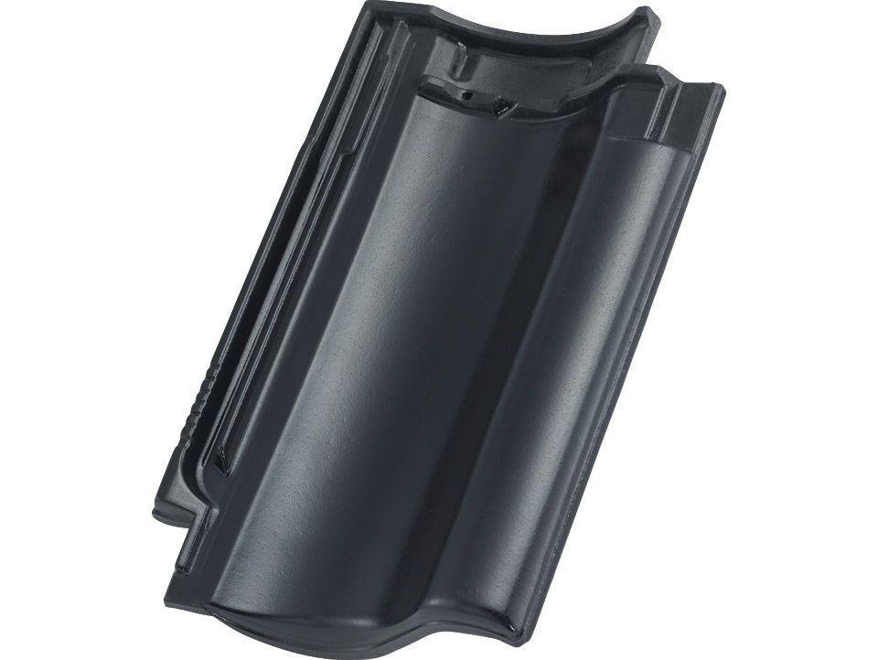

GTIN:

7340035835738

HAN:

98450000

Art Dachziegel

Hohlfalzziegel

Farbton

schwarz

Format

Ganzer Ziegel

Oberfläche

engobiert

Werkstoff

Ton

Breite (mm)

250,00

Länge (mm)

415,00

Deckbreite (mm)

204,00

Decklänge (mm)

332,00 - 347,00